EDUCAÇÃO A DISTÂNCIA E O MOODLE:
NOVAS FORMAS DE ENSINAR E DE APRENDER MATEMÁTICA

Jean Piton-Gonçalves. Departamento de Matemática – UFSCar. jpiton@dm.ufscar.br
José Antonio Salvador. Departamento de Matemática – UFSCar. salvador@dm.ufscar.br

Introdução

A Educação à Distância (EaD) é uma modalidade da Educação, com a mediação de recursos didáticos sistematicamente organizados, apresentados em diferentes suportes de informação, utilizados isoladamente ou combinados e veiculados pelos diversos meios de comunicação (TESSAROLLO, 2000). A EaD é, principalmente, caracterizada pela separação física/temporal entre professor orientador e estudante por meio de comunicações síncronas e assíncronas. Atualmente a EAD é auxiliada pelo uso de Tecnologias de Comunicação e Informação (TICs), com destaque para a internet, que é sinônimo de interatividade, diminuindo as distâncias e permitindo a aprendizagem colaborativa.
No Brasil, desde a fundação do Instituto Rádio Monitor, em 1939, há vários indícios de ensino a distância, que dentre eles, destaca-se o Instituto Universal Brasileiro1 (1941) e os programas Telecurso 1º grau (1981) e Telecurso 2º grau (1978) criados pela Fundação Roberto Marinho em parceria com a TV Cultura. Também há o Telecurso 2000 que é focado para trabalhadores que não puderam concluir os ensinos fundamental e médio. Nos últimos anos, a Internet tem sido a protagonista nesse processo de ensino à distância.
A principal vantagem da Internet sobre as outras forma de ensino à distância é a interatividade entre os participantes, estudantes e professores. Por meio de incentivos e projetos governamentais o Ministério da Educação e Cultura (MEC) tem se preocupado com esta nova modalidade de ensino. Nesse sentido, o Governo Federal do Brasil tem acrescido leis federais que permitem o uso legal de cursos na modalidade à distância, e somado a isso, tem fomentado as instituições que se interessem por essa modalidade de ensino. A Secretaria de Educação a Distância (SEED/MEC) tem adotado um conjunto de ações em EAD, dentre elas a Universidade Aberta do Brasil (UAB), o Pró-Infantil, o Pró-Formação, o Pró-Letramento, a Rede Nacional de Formação Continuada de Professores, a TV Escola, o ProInfo, e-Proinfo dentre outros. Ainda, a UAB tem promovido cursos de graduação na modalidade a distância oferecidas por diversas Universidades Federais, incluindo a Universidade Federal de São Carlos.
É importante salientar que os processos de ensino e aprendizagem inerentes à EaD são distintos e particulares, pois muitos desses ocorrem de maneira assíncrona. Nessa modalidade de ensino, o estudante passa a ser responsável pela aquisição de seu conhecimento, desenvolvendo autonomia, perseverança, domínio de leitura e interpretação, ou seja, formando-se autodidata. O documento sobre EAD da UNESCO (MOORE et. al., 2002) menciona que o acesso à Educação pode ser “aberto”, criando-se oportunidades e diferentes caminhos por diferentes países, sendo uma filosofia em que o estudante escolhe a sua aprendizagem. Na EaD exige-se do estudante o auto-estudo, imprescindível na era da informação e isso potencializa a capacidade de lidarem com a sociedade globalizada (RAMAL, 2007).
A EaD concebida na Internet, permite a personalização do ensino, com a construção de cursos em hipertexto com diferentes níveis, e a navegação pelo estudante é realizada segundo seu ritmo de aprendizagem pessoal e cabível aos horários mais compatíveis (RAMAL, 2007). Somado a isso, existe a flexibilidade dos materiais didáticos concebidos e estruturados no formato digital, que permite a atualização constante de dados e informações.

Objetivos

Este minicurso de tem o objetivo de introduzir o professor no contexto da EaD, procurando mostrar por meio da aprendizagem hands-on (mãos na massa) a importância e a reflexão sobre os processos de ensino e aprendizagem em um ambiente virtual. Pretende-se, além de fornecer subsídios para o professor projetar e desenvolver atividades, aulas, cursos ou grupos de trabalho, também compreender como podem tornar dinâmicas as atividades e aulas de Matemática em ambiente virtual.

Motivação

Desde o advento e a popularização dos computadores temos acompanhado e participado das modificações que vem sendo submetida à relação de aprender e ensinar no meio universitário com a introdução das novas tecnologias e as ferramentas computacionais que foram desenvolvidas nas últimas décadas. O DM-UFSCar tem sido um dos pioneiros na integração do uso adequado das ferramentas computacionais como um recurso bastante útil no processo de ensino e aprendizagem. Inicialmente as ferramentas computacionais no ambiente universitário eram usadas na disciplina de Cálculo Numérico, no desenvolvimento de projetos de iniciação científica, na maioria das vezes só para auxiliar os cálculos laboriosos, muitos deles envolvendo linguagem de programação e na digitação das monografias. Em seguida, começamos a utilizar os softwares computacionais algébricos, principalmente o Mathematica e o Maple, para o ensino das disciplinas básicas dos cursos universitários de ciências exatas.
Desde 1995 temos mostrado que tais softwares propiciam um grande potencial pedagógico em disciplinas de ciências exatas, tais como Cálculo Diferencial e Integral, Métodos de Matemática Aplicada, Geometria Analítica e outras disciplinas para os cursos de engenharia.
Nossas experiências mostraram que a utilização de softwares computacionais algébricos por metodologias de ensino construtivas e não apenas reproducionistas, tornou o ensino das disciplinas básicas de matemática mais motivadora, dinâmico, eficiente, colaborativo e desafiador para o estudante. Apesar desse cenário favorável ao ensino de matemática mediado pelas novas tecnologias, alguns professores ainda enfrentam dificuldades de integrar a utilização do computador em suas disciplinas.
A partir de 1997, com o início da utilização do Laboratório REENGE do Departamento de Matemática da UFSCar, temos utilizado os softwares Maple, Matlab, Cabri-Géomètre, Numérico e outros que colaboram para a aprendizagem e que são utilizados como ferramentas no auxílio das atividades de disciplinas básicas da graduação da área de ciências exatas e também em cursos de extensão e de educação continuada para professores do ensino fundamental, médio e superior. Nessas experiências sobre as facilidades, vantagens e/ou desvantagens da utilização dos recursos computacionais vêm sendo divulgadas em oficinas, palestras e minicursos em vários encontros e congressos.
Em 2004, iniciamos o trabalho com o WebCT como ferramenta de apoio a nossas disciplinas presenciais na UFSCar, utilizando-a como ambiente para publicarmos textos didáticos e listas de exercícios e problemas. O ano de 2005 foi marcado pela introdução do Moodle na UFSCar, em que a disciplina de Informática Aplicada ao Ensino utiliza em caráter apenas de publicação de material e contato com o professor.
Em janeiro de 2006, o DM-UFSCar passa a ter ambiente Moodle, denominado Moodle-DM, implantado e administrado pelo professor Piton-Gonçalves, e que no mês subseqüente, ministrou um curso de EaD e Moodle para os docentes do departamento. Isso contribuiu para a criação de uma cultura de utilização do Moodle em grande parte das disciplinas presenciais, com adesão de muitos professores conforme podemos observar na Figura 1.
Ressaltamos nossa experiência com as disciplinas de Métodos de Matemática Aplicada (SALVADOR & PITON-GONÇALVES, 2006) e Informática Aplicada ao Ensino (PITON-GONÇALVES, 2006) não se limitaram apenas a disponibilização de materiais. Foram trabalhados com os estudantes durante os semestres, atividades virtuais com metodologia investigativa e de resolução de problemas, simulados on-line (com correção automatizada), plantão e atendimento virtual para tirar dúvidas de estudantes, links e materiais multimídia (por exemplo, em flash e Java) para melhorar a compreensão das aulas presenciais, publicação de notas e resultados de avaliações, cronograma do curso (utilizando a ferramenta calendário), entrega de trabalhos, projetos e listas de problemas por meio do ambiente Moodle (com prazos que incluindo os finais de semana, feriados e em períodos que estávamos fora participando de congressos) e também a indicação de softwares educativos livres para os estudantes.
Neste ano, continuamos trabalhando na mesma perspectiva em várias disciplinas como Cálculo Numérico A, ACIEPE, disciplinas de Cálculo D, Instrumentação para o Ensino da Matemática e Cálculo Diferencial e Integral 1 etc. Além disso, estamos participando como professores-pesquisadores do Projeto Universidade Aberta do Brasil, no oferecimento dos cursos a distância, como os da Engenharia Ambiental, Sistemas de Informação, Licenciatura em Pedagogia, Engenharia Sucroalcooleira e Bacharelado em Música que foram criados na UFSCar. Estamos na etapa de desenvolvimento de material didático de nossas disciplinas que se iniciarão em agosto de 2007, prevendo 250 estudantes de várias cidades e 10 tutores virtuais de apoio.

A escolha do Moodle

Um Sistema Gerenciador de Cursos, “Learning Management System” (LMS) é um ambiente computacional que permite ao professor gerenciar um curso a distância, provendo o planejamento, implementação e gestão do aprendizado à distância, permitindo inclusive o uso em cursos semipresenciais ou para a publicação de materiais que complementem os cursos presenciais.
Para este minicurso propomos o Modular Object Oriented Dynamic Learning Enviroment (Moodle) (ver exemplo na Figura 1) que se trata de um LMS desenvolvido sob a ótica do construtivismo social, a qual defende a construção de idéias e conhecimentos em grupos sociais de forma colaborativa, uns para com os outros, criando assim uma cultura de compartilhamento de significados. A seguir, descrevemos a principais justificativas para a escolha pelo Moodle:
- É o ambiente adotado como padrão para o Sistema UAB da UFSCar e também de outras universidades federais participantes do projeto;
- Nele pode-se inserir a notação Matemática usual, devido ao filtro LatexRender. Esse é um fator fundamental e diferencial dentre os ambientes virtuais que já testamos, e que, segundo nossas experiências, facilita a comunicação entre estudante-professor e estudante-estudante em todo o ambiente;
- Possui uma equipe de trabalho com mais de 5000 pessoas no mundo, o que faz do Moodle um software livre com um grande suporte;
- É um software livre regido pela GPL. Portanto, não há custo pelo software e nem pelo seu módulo LatexRender.

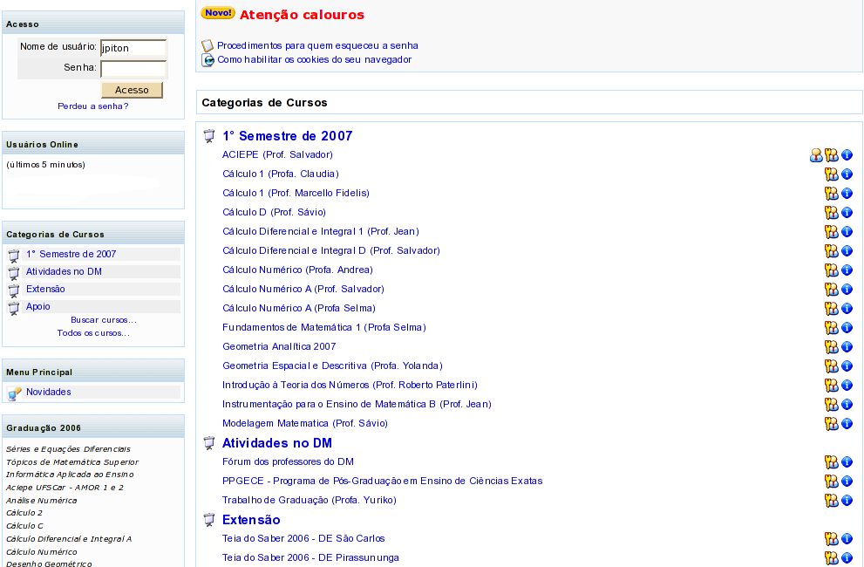
Figura 1. Exemplo de curso no Moodle.
Destacamos também:

- a liberação das atividades para os estudantes em um certo período predefinido;
- a aceitação de trabalhos até a data marcada ou mesmo depois dela com a possibilidade de incluir automaticamente uma penalidade pela entrega atrasada;
- os simulados para diagnósticos e avaliação contínua;
- a inclusão de fóruns de noticias, eventos mais recentes e fórum de dúvidas;
- o planejamento, calendário com as atividades e agendamento para o atendimento individual virtual ou presencial;
- aproximação entre os participantes e rapidez no esclarecimento de dúvidas;
- com o registro escrito, datado e arquivado de todos os passos do estudante o professor pode criar um webfólio de cada estudante;
- interface que pode ser modificada pelo professor, conforme o teor de sua disciplina ou curso;
- além de disponibilizar as disciplinas/os cursos, pode-se criar comunidades de prática e grupos de trabalho, colaborados por professores, estudantes e outros que queiram participar.

Etapas de trabalho do minicurso

- EaD e o ensino da Matemática no contexto do Moodle;
- Potencialidades do Moodle para o contexto da EaD;
- A visão de estudante
  - logando e conhecendo o ambiente;
  - uso de material didático;
  - conhecendo os grupos de ferramentas:
    - recursos: criar página web, link para arquivo, página de texto;
    - atividades: chat, fórum, glossário, questionário, wiki, tarefa, laboratório de avaliação, lição, pesquisa de avaliação e diário.
  - dinâmicas virtuais
    - fórum de Resolução de Problemas;
    - fórum sobre EaD;
- A visão de professor/orientador:
  - Disponibilizando material didático virtual;
  - Criando páginas web no Moodle;
  - Criando um fórum e um fórum de notícias;
  - Envio de arquivos on-line para o professor;
  - Laboratório de avaliação;
  - Calendário.

Todas as atividades propostas neste minicurso serão apoiadas pelo ambiente Moodle-DM.

Público alvo

Professores dos Ensinos Fundamental, Médio e Superior que já tenham familiaridade do uso do computador e da Internet.

Recursos de apoio

- Sala de Informática equipada com computadores e com acesso à Internet;
- Projetor multimída.

Considerações finais

Atualmente existem opções de softwares livres para desenvolver atividades acadêmicas de ensino, pesquisa e extensão. Especificamente para o gerenciamento de cursos, acreditamos que o sistema Moodle vem enriquecendo as atividades de nossos cursos presenciais no DM-UFSCar. O Moodle vem para reforçar a comunicação das atividades realizadas nas plataformas de softwares de computação algébrica, tais como o Maple, MatLab e os de geometria dinâmica Cabri-Géomètre e Geogebra, entre outros que utilizamos nas diversas disciplinas de graduação oferecidas para as licenciaturas e cursos da área de ciências exatas.
De fato, muitas atividades vêm sendo disponibilizadas para os estudantes e são realizadas de forma interativa e dinâmica no ambiente virtual Moodle. O objetivo deste minicurso é apresentarmos as potencialidades do ambiente Moodle, em particular no desenvolvimento de atividades usadas em disciplinas presenciais, semipresenciais e à distância.
Mostraremos que o Moodle facilita a preparação de atividades comumente presenciais, que podem ser programadas e liberadas aos estudantes nos dias conforme a necessidade.
Segundo Salvador & Piton-Gonçalves (2006), o Moodle combinado com as aulas presenciais e o laboratório de informática com os softwares de computação algébrica e educativos potencializam a motivação e a aprendizagem dos alunos em disciplinas ligadas a cursos de Matemática e em cursos de extensão universitária, como por exemplo, o programa Teia do Saber do nosso Programa de Educação Continuada para professores da rede pública de ensino da região central do Estado de São Paulo.

Referências Bibliográficas

MOORE, M. et. al. Information and communication technologies in distance education. [S.l.]: UNESCO Institute for information tecnologies in education, 2002.
PITON-GONÇALVES, J. Uma experiência na disciplina de informática aplicada ao ensino para a licenciatura em matemática. In: VIII EPEM - Encontro Paulista de Educação Matemática, 2006, São Paulo. Anais do VIII EPEM.
RAMAL, A. Por que o e-learning vem crescendo tanto? Escola de Extensão da UNICAMP,. Disponível em: http://www.extecamp.unicamp.br/materia34.asp. Acesso em 10 março de 2007.
SALVADOR, J. A., PITON-GONÇALVES, J. O Moodle como ferramenta de apoio a uma disciplina presencial de ciências exatas. In: COBENGE - Congresso Brasileiro de Ensino de Engenharia, 2006, Passo Fundo. Anais do XXXIV COBENGE, 2006.
TESSAROLLO, M. R. Ambiente de Autoria de Cursos a Distância (AutorWeb). Dissertação (Mestrado) — Departamento de Computação, Universidade Estadual de Campinas, Campinas/SP (2000).

http://www.dm.ufscar.br
Software desenvolvido por professores do DM-UFSCar
http://moodle.dm.ufscar.br

